陕西国际商贸学院万方数据漫游绑定指南

漫游访问操作流程：
- 微信端、浏览器绑定方法：
扫描二维码。点击“（个人）注册/登录”后点击“个人注册/登录”，注册成功后，万方数据知识服务平台官网：www.wanfangdata.com.cn 点击右上角“登录”，输入用户名、密码即可访问。
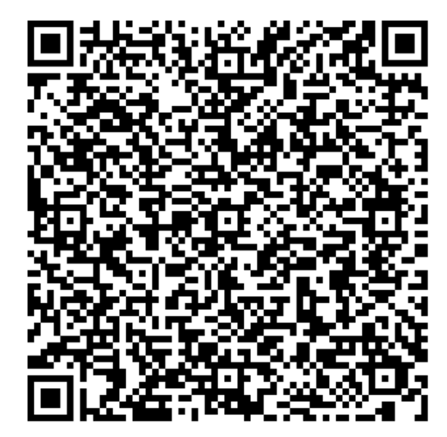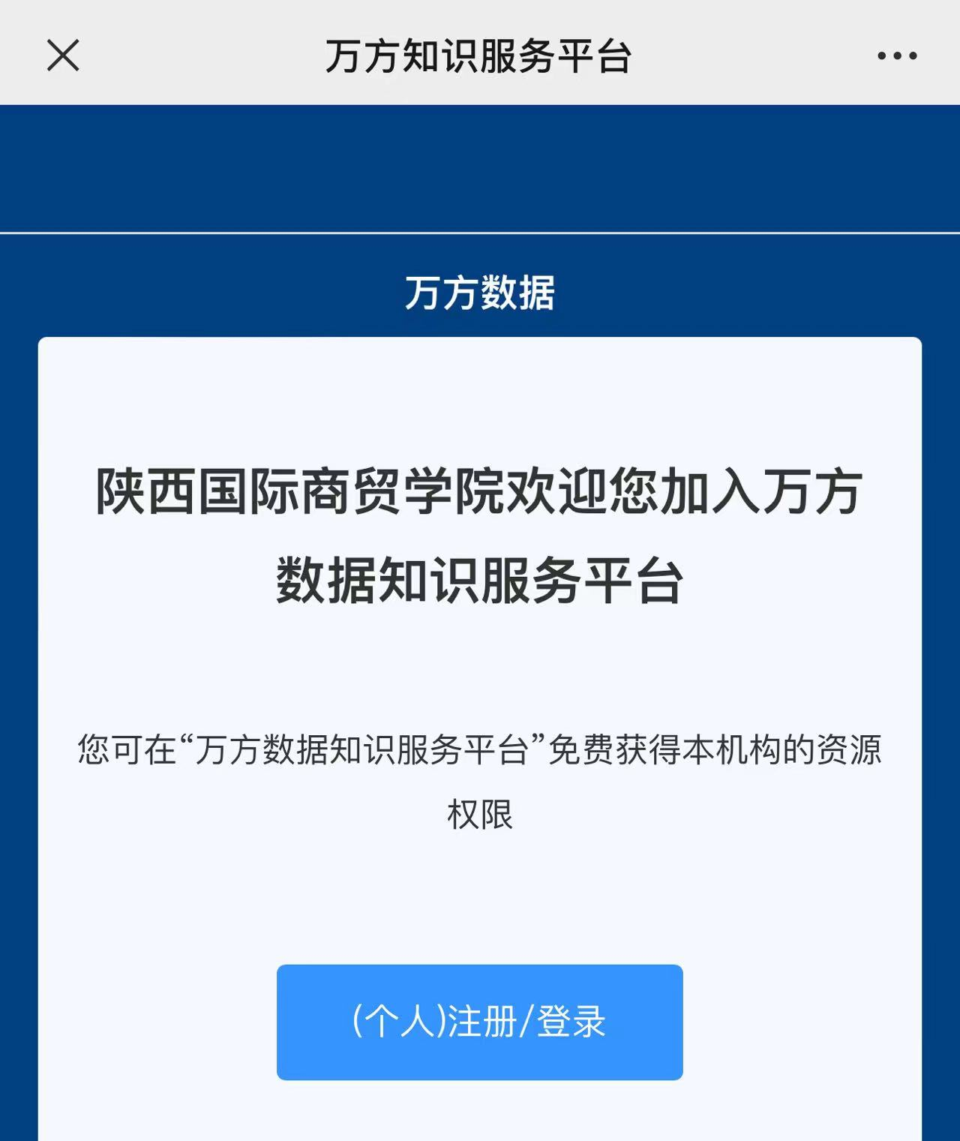
2、手机移动端APP绑定方法：
应用中心下载“万方数据”，打开万方数据APP，点击“我的”进入个人中心，点击“登录/注册”，注册个人信息并登录账号，点击APP首页右上角“扫一扫”或在APP中“我的模块”点击“学生认证”使用扫码绑定，扫描手机APP移动端二维码，“绑定机构”即可访问。
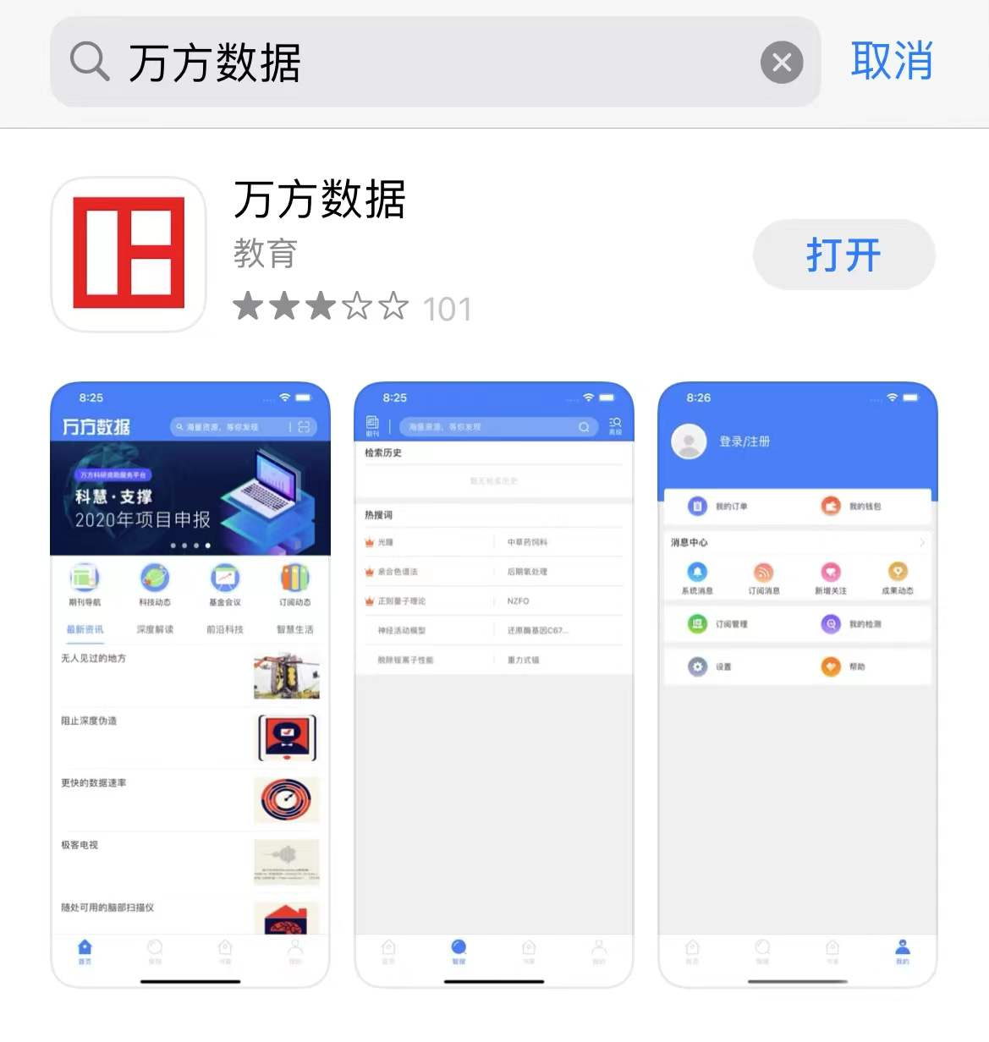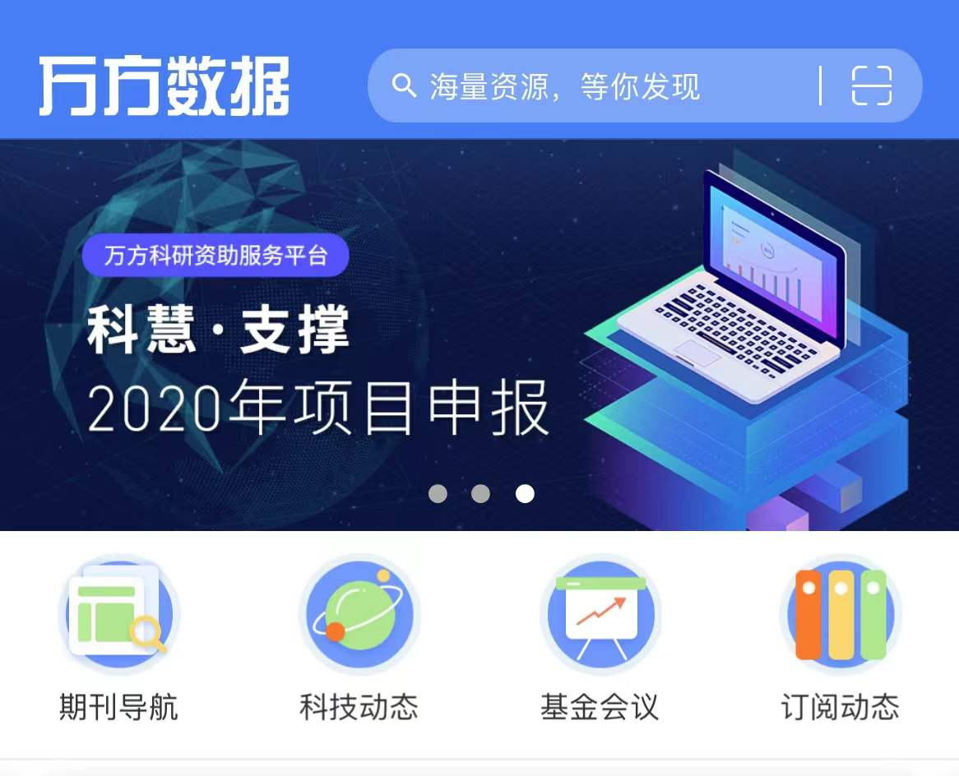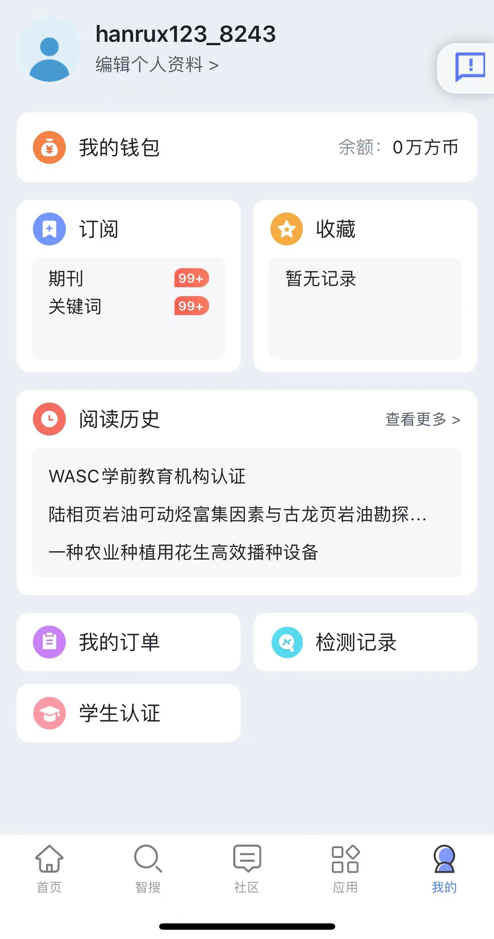
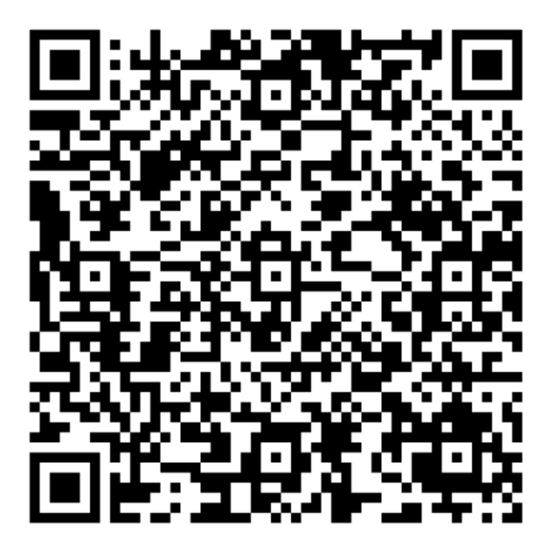
手机APP移动端绑定二维码
- 手机文档转电脑PC查看文档并下载
手机端只能阅读文献，如果下载原文需要在电脑PC端进行。手机app在线阅读过的相关文献，在电脑PC端登录个人账号后点击“个人中心”，点击“购买的文献”即可看到在手机端阅读过的文档，并可以下载原文。

